Пројекат „Приближимо знање пољопривредном газдинству“
ПРОЈЕКАТ „ПРИБЛИЖИМО ЗНАЊЕ ПОЉОПРИВРЕДНОМ ГАЗДИНСТВУ“

Удружење Агробизнис центар из Винче је почело са реализацијом Пројекта „ПРИБЛИЖИМО ЗНАЊЕ ПОЉОПРИВРЕДНОМ ГАЗДИНСТВУ“ који се финансира средствима Министарства пољопривреде, шумарства и водопривреде и Општине Топола.

Циљ пројекта је подизање нивоа стручних занања пољопривредних газдистава у областима воћарске производње, безбедне/интегралне заштите пољопривредне производње и производње у заштићеним условима.

У петак, 15. септембра, са почетком од 10 часова на простору Школске економије Средње школе „Краљ Петар I“ у Тополи је планирано срповођење активности пројекта - организација и извођење 2/две практичне обуке/радионице из области пластеничке производње.

Предавач из области пластеничке производње ће бити експерт Доцент Др Ђорђе Моравчевић, запослен на Пољопривредном факултету у Земуну и то на теме:
- „Карактеристике објеката заштићеног простора (конструкције, покривке, намена, специфична опрема)“.
- „Интензивна производња парадајза, паприке и краставца у пластеницима“.

У претходном периоду на Школској економији је постављен савремени пластеник који ће се користи у сврху предавања.

Пројектом је предвиђено одржавање укупно 5 едукација из области пластеничке производње, а о преосталим терминима едукацијама јавност ће бити накнадно обавештена, као и о терминима и локацијама одржавања едукација у области воћарске производње и безбедне/интегралне заштите пољопривредне производње.
Детаљније информације о Пројекту заинтересовани полазници - пољопривредни произвођачи са територије Општине Топола могу добити на контакт:

Милан Јокић – Координатор Пројекта
Телефон: 064/8614286
Мејл: milanjokic1989@gmail.com
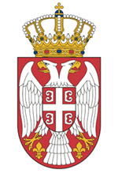  Република Србија  Министарство пољопривреде,  шумарства и водопривреде | 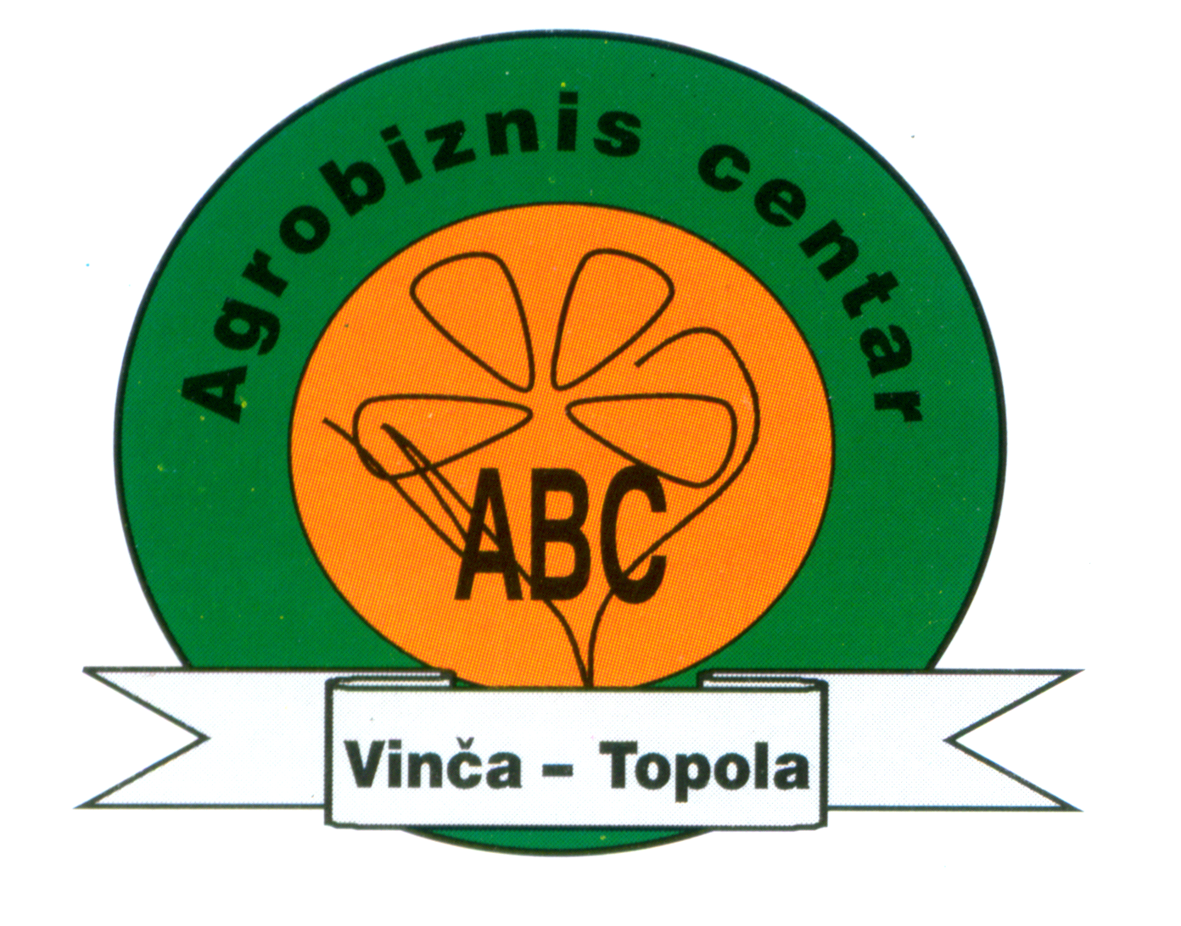 | Општина Топола

